|  |  |
| --- | --- |
| **PHÒNG GD&ĐT QUẬN BÌNH THẠNH**  **TRƯỜNG THCS LAM SƠN**  **ĐỀ THAM KHẢO** | **KIỂM TRA GIỮA HỌC KỲ I**  **NĂM HỌC: 2023 – 2024**  **MÔN: TOÁN – LỚP: 8**  **Thời gian làm bài: 90 phút** |

**PHẦN TRẮC NGHIỆM (3,0 ĐIỂM)**

1. Biểu thức nào trong các biểu thức sau là đơn thức?

**A. $\frac{-1}{2}xy^{3}$**. **B.** 1- 2x  **C.** . **D. $\frac{5}{2x+1}$**

1. Trong các đa thức sau , đa thức nào là đa thức nhiều biến?

**A.** .  **B. $3b^{2}-5b+1$**  . **C. $3x^{2}+7y-2x$** . **D. $-t^{2}+5t+2$** .

1. Trong các đơn thức sau, đơn thức nào là đơn thức đã thu gọn?

**A. $-2xy^{3}$** . **B. $-7y.2x$**   **C.** . **D.** .

1. Tìm cặp đơn thức đồng dạng trong các cặp đơn thức sau?

**A.**  và  **B.**  và  **C.**  va $8x^{2}y$ ̀ **D. ${2y}^{4}x^{2}$**va ${-4x}^{2}y^{4}$

̀

1. Bậc của đa thức $x^{2}yz+\frac{1}{2}x^{3}y^{2}z-\frac{3}{4}xyz^{3}-5$ là

**A.** 4. **B.** 6. **C.** 5. **D.** 3.

1. Nhân hai đơn thức $5x^{4}y^{2}z$ và $\frac{-1}{5}x^{3}yz^{2}$ ta được kết quả là:

**A. $-x^{12}y^{2}z^{2}$**  **B. $-25x^{7}y^{3}z^{3}$**  **C. $x^{7}y^{3}z^{3}$ D. $-x^{7}y^{3}z^{3}$**

1. Biểu thức ${\left(x-3\right)}^{2}$ được khai triển là

**A. $x^{2}+9$** . **B**. $x^{2}+3x+9$**C**. $x^{2}-6x+9$.  **D**. $x^{2}+6x+9$.

1. Viết biểu thức $x^{3}+12x^{2}+48x+64$ dưới dạng lập phương của một biểu thức
2. ${(x+4)}^{3}$**B. ${(x-4)}^{3}$**  **C. ${(x-8)}^{3}$**. **D. ${(x+8)}^{3}$***.*
3. Biểu thức $9x^{2}-4$ được viết dưới dạng tích là

**A. $\left(3x-2\right)\left(3x+2\right)$** . **B. $\left(3x-4\right)\left(3x+4\right)$** .

**C. $\left(9x-2\right)\left(9x+2\right)$** . **D. $\left(2-3x\right)\left(2+3x\right)$** .

1. Biểu thức $9x^{2}-30xy+25y^{2}$ bằng

**A. ${\left(9x-5y\right)}^{2}$**  **B**. ${\left(3x+5y\right)}^{2}$**C. ${\left(3x-5y\right)}^{2}$**  **D**. ${\left(3x-25y\right)}^{2}$

1. Hình chóp tam giác đều các mặt bên là

**A.** Tam giác cân. **B.** Tam giác vuông.

**C.** Tam giác. **D.** Tam giác đều.

1. Hình chóp tứ giác đều có mặt đáy là hình:
2. Hình bình hành **B.** Hình vuông **C.** Hình chữ nhật **D.** Hình thoi

**PHẦN TỰ LUẬN (7,0 ĐIỂM)**

**Câu 1 (1,5 điểm). ( NB-TH) Thực hiện phép tính :**

${(3x+4)}^{2}$

${(8x}^{3}y^{2}-4x^{2}y+xy ) :(2xy)$

$\left(2x-1\right)\left(3x^{2}+2x+1\right)$

**Câu 2 (1,0điểm). (TH) Phân tích đa thức thành nhân tử:**

${(x+5)}^{2}-16$

$7x\left(y-3\right)-14 ( 3-y)$

**Câu 3 (1 điểm) (VD) Rút gọn các biểu thức sau:**

1. 2x (x – 5) + ( x – 2) (x + 3)

${\left(x-3\right)}^{2}-\left(x+4\right)\left(x-4\right)$

**Câu 4 (1,0 điểm). (NB – TH)**

Một khối bê tông được làm có dạng hình chóp tam giác đều **S.ABC** trong đó cạnh đáy hình chóp AB là 2m, chiều cao của mặt bên xuất phát từ đỉnh là 3m. Người ta sơn các mặt xung quanh của khối bê tông.

1. Kể tên các mặt cần sơn và không sơn.
2. Tính diện tích các mặt cần sơn ?

**Câu 5 (1,5 điểm). (TH-VD)** Một mái che giếng trời có dạng hình chóp tứ giác đều với độ dài cạnh đáy khoảng 2,2m và chiều cao của mặt bên xuất phát từ đỉnh của mái che là 2,8 m.

|  |  |
| --- | --- |
| Top 50 mẫu giếng trời hình chóp đẹp nhất |  |

1. Tính độ dài cạnh bên của mái che?
2. Cần phải trả số tiền để làm mái che giếng trời đó khi biết giá để làm mỗi mét vuông mái che được tính là 1 200 000 đồng (bao gồm tiền vật liệu và tiền công) là bao nhiêu?

**Câu 6 (1,0 điểm). (VDC)**

Sau một trận bão lớn, một cái cây bị gãy ngang ( như hình vẽ). Ngọn cây chạm mặt đất cách gốc 3m. Đoạn thân cây còn lại người ta đo được làm 4m. Hỏi lúc đầu cây cao bao nhiêu mét?

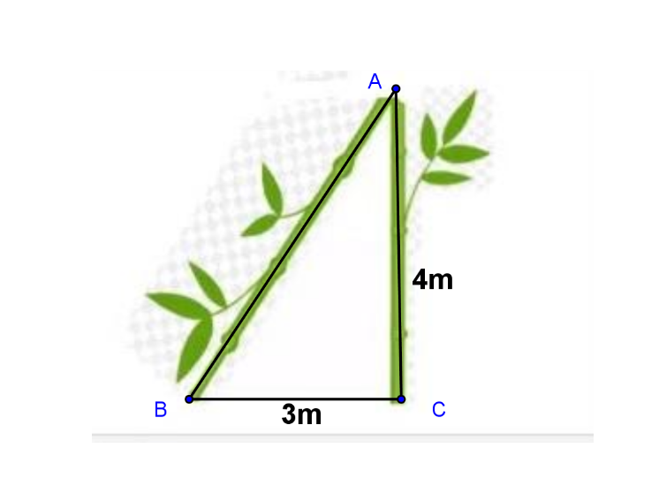

**ĐÁP ÁN**

**PHẦN TRẮC NGHIỆM (3,0 ĐIỂM)**

|  |  |  |  |  |  |  |  |  |  |  |  |
| --- | --- | --- | --- | --- | --- | --- | --- | --- | --- | --- | --- |
| **1** | **2** | **3** | **4** | **5** | **6** | **7** | **8** | **9** | **10** | **11** | **12** |
| **A** | **C** | **A** | **D** | **B** | **D** | **C** | **B** | **A** | **C** | **A** | **B** |

**PHẦN TỰ LUẬN (7,0 ĐIỂM)**

**Câu 1 (1,5 điểm). ( NB-TH) Thực hiện phép tính :**

|  |  |  |
| --- | --- | --- |
| **Bài** | **Đáp án** | **Điểm** |
|  | = | **0.5 đ** |
| **1** | = | * 1. **đ** |
|  | c)  =  = | **0,25 đ**  **0,25đ** |

**Câu 2 (1,0điểm). (TH) Phân tích đa thức thành nhân tử:**

|  |  |  |
| --- | --- | --- |
| **Bài** | **Đáp án** | **Điểm** |
|  | ${(x+1)}^{2}-16$ = (x+ 1 – 4 ) (x +1 +4)  = (x – 3 ) ( x + 5) | **0,25đ**  **0,25đ** |
| **2** | $7x\left(y-3\right)-14( 3-y)$ = $7x \left(y-3\right)+ 14 ( y-3)$ = $\left(y-3\right)\left(7x+14\right)$ = $7 \left(y-3\right)\left(x+2\right)$ | **0,25đ**  **0,25đ** |

**Câu 3 (1 điểm) (VD) Rút gọn các biểu thức sau:**

|  |  |  |
| --- | --- | --- |
| **Bài** | **Đáp án** | **Điểm** |
| **3** | 1. 2x (x – 5) + ( x – 2) (x + 3)   = $2x^{2}-10x+x^{2}+3x-2x-6$ = 3 $x^{2}-9x-6$ | **0,25đ**  **0,25đ** |
|  | ${\left(x-3\right)}^{2}-\left(x+4\right)\left(x-4\right)$ = $x^{2}-6x+9-(x^{2}-16)$ = $x^{2}-6x+9-x^{2}+16$ = $-6x+25$ | **0,25đ**  **0,25đ** |

**Câu 4 (1,0 điểm). (NB – TH)**

Một khối bê tông được làm có dạng hình chóp tam giác đều **S.ABC** trong đó cạnh đáy hình chóp AB là 2m, chiều cao của mặt bên xuất phát từ đỉnh là 3m. Người ta sơn các mặt xung quanh của khối bê tông.

1. Kể tên các mặt cần sơn và không sơn.
2. Tính diện tích các mặt cần sơn ?

|  |  |  |
| --- | --- | --- |
| **Bài** | **Đáp án** | **Điểm** |
| **4** | 1. - Các mặt cần sơn là: SAB, SAC, SBC.   -Các mặt không cần sơn : ABC. | **0,25đ**  **0,25đ** |
|  | 1. Diện tích mặt cần sơn là: $$3.\frac{3.2}{2}=9 m^{2}$$ | **0,5đ** |

**Câu 5 (1,5 điểm). (TH-VD)** Một mái che giếng trời có dạng hình chóp tứ giác đều với độ dài cạnh đáy khoảng 2,2m và chiều cao của mặt bên xuất phát từ đỉnh của mái che là 2,8 m.

1. Tính độ dài cạnh bên của mái che? ( làm tròn hàng đơn vị)
2. Cần phải trả số tiền để làm mái che giếng trời đó khi biết giá để làm mỗi mét vuông mái che được tính là 1 200 000 đồng (bao gồm tiền vật liệu và tiền công) là bao nhiêu?

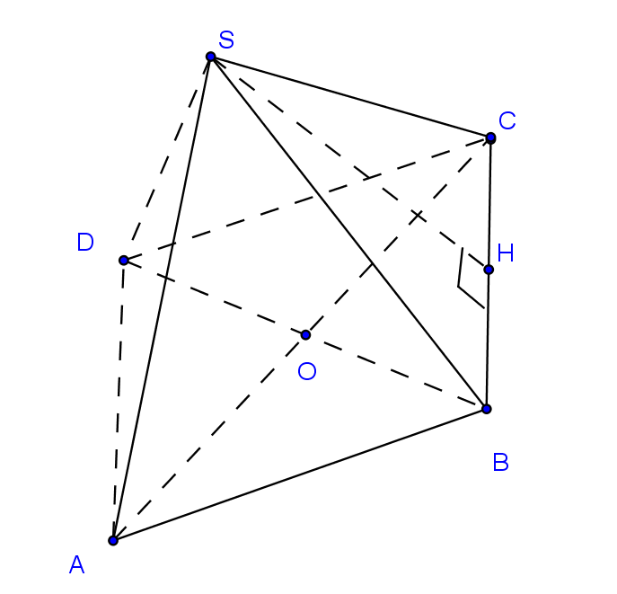

|  |  |  |
| --- | --- | --- |
| **Bài** | **Đáp án** | **Điểm** |
| **5** | 1. Độ dài cạnh bên của mái che là:   Xét $∆ SCH$ vuông tại H: ${SC}^{2}={SH}^{2}+{HC}^{2}$ ( Định lí Pythagore) $${SC}^{2}={2,8}^{2}+{1,1}^{2}$$ $$SC= \sqrt{{2,8}^{2}+{1,1}^{2}}$$ $SC≈3$ ( m) | **0,5đ**  **0, 25đ** |
|  | 1. Diện tích xung quanh mái che là:   3. (2,2.2,8) : 2 = 9,24 ( m2 )  Số tiền để làm mái che giếng trời là:  9,24. 1 200 000 = 11 088 000 ( đồng) | **0,5đ**  **0,25đ** |

**Câu 6 (1,0 điểm). (VDC)**

Sau một trận bão lớn, một cái cây bị gãy ngang ( như hình vẽ). Ngọn cây chạm mặt đất cách gốc 3m. Đoạn thân cây còn lại người ta đo được làm 4m. Hỏi lúc đầu cây cao bao nhiêu mét?



|  |  |  |
| --- | --- | --- |
| **Bài** | **Đáp án** | **Điểm** |
| **6** | Xét $∆$ ABC vuông tại C: ${AB}^{2}={BC}^{2}+{AC}^{2}$ ( Định lí Pythagore) ${AB}^{2}$ = $3^{2}+4^{2}$ $$AB= \sqrt{25}$$ AB= 5 m  Chiều cao lúc đầu của cái cây:  5 + 4 = 9 ( m) | **0,5đ**  **0,25đ**  **0,25đ** |